Für den bewegungshungrigen Nostalgiker:

Ein auch in unseren Breiten bis zu Beginn des 20. Jahrhunderts übliches Spiel,
das sich noch heute im Struwelpeter abgebildet findet.
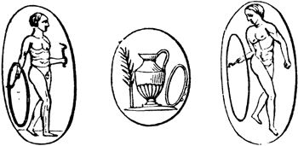

Trochus
Inducenda rota est: das nobis utile munus
Iste trochus pueris at mihi cantus erit.
(Martial XIV, 168)

